

**"Ағаш кесу және орман билетін беру" мемлекеттік көрсетілетін қызмет регламентін бекіту туралы**

***Күшін жойған***

Алматы облысы әкімдігінің 2014 жылғы 18 тамыздағы № 316 қаулысы. Алматы облысының Әділет департаментінде 2014 жылы 23 қыркүйекте № 2858 болып тіркелді. Күші жойылды - Алматы облысы әкімдігінің 2015 жылғы 21 қыркүйектегі № 419 қаулысымен

      Ескерту. Күші жойылды - Алматы облысы әкімдігінің 21.09.2015 № 419 қаулысымен (алғашқы ресми жарияланған күнінен кейін күнтізбелік он күн өткен соң қолданысқа енгізіледі).  
      РҚАО ескертпесі.  
      Құжаттың мәтінінде түпнұсқаның пунктуациясы мен орфографиясы сақталған.  
      "Мемлекеттік көрсетілетін қызметтер туралы" Қазақстан Республикасының 2013 жылғы 15 сәуірдегі Заңының 16-бабына және "Қазақстан Республикасы Қоршаған орта және су ресурстары министрлігі көрсететін мемлекеттік қызметтер стандарттарын бекіту, Қазақстан Республикасы Үкіметінің кейбір шешімдеріне өзгерістер мен толықтырулар енгізу және Қазақстан Республикасы Үкіметінің кейбір шешімдерінің күші жойылды деп тану туралы" Қазақстан Республикасы Үкіметінің 2014 жылғы 3 маусымдағы № 607 қаулысына сәйкес облыс әкімдігі **ҚАУЛЫ ЕТЕДІ:**  
      1. Қоса беріліп отырған."Ағаш кесу және орман билетін беру" мемлекеттік көрсетілетін қызмет регламенті бекітілсін.  
      2. Осы қаулының орындалуын бақылау облыс әкімінің орынбасары Досымбеков Тынышбай Досымбекұлына жүктелсін.  
      3. Осы қаулы әділет органдарында мемлекеттік тіркелген күннен бастап күшіне енеді және алғашқы ресми жарияланған күнінен кейін күнтізбелік он күн өткен соң қолданысқа енгізіледі.

|  |  |
| --- | --- |
| *Облыс әкімі* | *А. Мұсаханов* |

|  |  |
| --- | --- |
|  | Алматы облысы әкімдігінің 2014 жылғы "18" тамыз № 316 қаулысымен бекітілген |

**"Ағаш кесу және орман билетін беру"**  
**мемлекеттік көрсетілетін қызмет регламенті**  
**1. Жалпы ережелер**

      1. "Ағаш кесу және орман билетін беру" мемлекеттік көрсетілетін қызметті (бұдан әрі – мемлекеттік көрсетілетін қызмет) мемлекеттік орман иеленушілер (бұдан әрі – көрсетілетін қызметті беруші) жеке және заңды тұлғаларға (бұдан әрі – көрсетілетін қызметті алушылар) тегін көрсетеді.  
      2. Мемлекеттік көрсетілетін қызмет Қазақстан Республикасы Үкіметінің 2014 жылғы 3 маусымдағы № 607 қаулысымен бекітілген "Ағаш кесу және орман билетін беру" мемлекеттік көрсетілетін қызмет стандарты негізінде (бұдан әрі – Стандарт), сондай-ақ Қазақстан Республикасы Үкіметінің 2011 жылғы 12 желтоқсандағы № 1511 "Ағаш кесу мен орман билетінің нысандарын, Ағаш кесу және орман билетін есепке алу, сақтау, толтыру және беру қағидаларын бекіту туралы" қаулысы негізінде (бұдан әрі – Қаулы) көрсетіледі.  
      3. Мемлекеттік қызмет көрсету нысаны – электрондық (ішінара автоматтандырылған) және (немесе) қағаз түрінде.  
      4. Мемлекеттік қызмет көрсету нәтижесі – ағаш кесу және (немесе) орман билетін (Қаулымен бекітілген нысандар бойынша) қағаз түрінде беру.

**2. Мемлекеттік қызмет көрсету процесінде құрылымдық бөлімшелер**  
**(қызметкерлер) мен көрсетілетін қызметті берушінің іс-қимыл**  
**тәртібін сипаттау**

      5. Көрсетілетін қызметті алушының (не сенімхат бойынша оның өкілінің) Стандарттың 9 тармағына сәйкес құжаттар топтамасымен бірге жүгінуі, мемлекеттік қызмет көрсету бойынша рәсімді (іс-қимылды) бастауға негіздеме болып табылады.  
      6. Мемлекеттік қызмет көрсету процесінің құрамына кіретін әрбір рәсімнің (іс-қимылдың) мазмұны, оны орындаудың ұзақтығы:  
      1) құжаттарды қабылдау, тіркеу және көрсетілетін қызметті берушінің басшысына бұрыштама қолын қою үшін жолдау.  
      Нәтижесі – құжаттарды көрсетілетін қызметті берушінің басшысына жолдау. 20 (жиырма) минуттан аспайды;  
      2) ұсынылған құжаттарды қарау және көрсетілетін қызметті берушінің жауапты орындаушысын анықтау.  
      Нәтижесі – көрсетілетін қызметті берушінің жауапты орындаушысын анықтау. 20 (жиырма) минуттан аспайды;  
      3) құжаттардың қойылған талаптарына сәйкестігін қарау, ағаш кесу және (немесе) орман билетін рәсімдеу.  
      Нәтижесі – ағаш кесу және (немесе) орман билетін рәсімдеу. 2 (екі) жұмыс күннен аспайды;  
      4) ағаш кесу және (немесе) орман билетіне қол қою, көрсетілетін қызметті берушінің кеңсе қызметкеріне тіркеу үшін жолдау.  
      Нәтижесі – ағаш кесу және (немесе) орман билетіне қол қою. 20 (жиырма) минуттан аспайды;  
      5) ағаш кесу және (немесе) орман билетін тіркеу және көрсетілетін қызметті алушыға беру.  
      Нәтижесі - көрсетілетін қызметті алушыға ағаш кесу және (немесе) орман билетін беру. 20 (жиырма) минуттан аспайды.

**3. Мемлекеттік қызмет көрсету процесінде құрылымдық бөлімшелер**  
**қызметкерлер) мен көрсетілетін қызметті берушінің өзара**  
**іс-қимыл тәртібін сипаттау**

      7. Мемлекеттік қызмет көрсету процесіне қатысатын құрылымдық бөлімшелердің (қызметкерлердің) тізбесі:  
      1) көрсетілетін қызметті берушінің кеңсе қызметкері;  
      2) көрсетілетін қызметті берушінің жауапты орындаушысы;  
      3) көрсетілетін қызметті берушінің басшысы.  
      8. Әрбір рәсімнің (iс-қимылдың) ұзақтығын көрсете отырып, құрылымдық бөлімшелер (қызметкерлер) арасындағы өзара іс-қимылдың реттілігін сипаттау осы регламенттiң қосымшасы "Мемлекеттік қызмет көрсетудің бизнес-процестерінің анықтамалығында" келтiрiлген.

|  |  |
| --- | --- |
|  | "Ағаш кесу және орман билетін беру" мемлекеттік көрсетілетін қызмет регламентіне қосымша |

**"Ағаш кесу және орман билетін беру" мемлекеттік қызмет**  
**көрсетудің бизнес – процестерінің анықтамалығы**

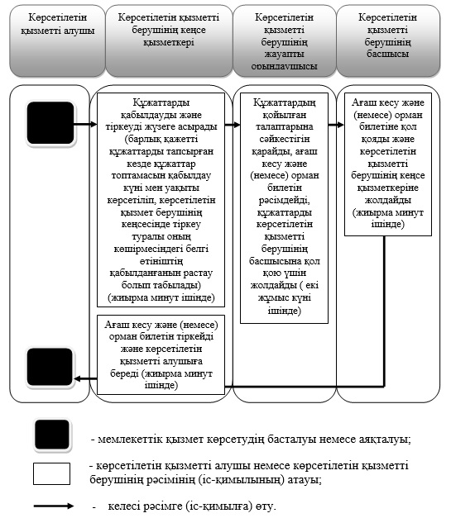

© 2012. Қазақстан Республикасы Әділет министрлігінің «Қазақстан Республикасының Заңнама және құқықтық ақпарат институты» ШЖҚ РМК